中山市小榄镇联丰股份合作经济联合
社聚新片乐丰南路“工改工”政府
整备项目“三旧”改造方案

根据中山市城市更新（“三旧”改造）专项规划和现行《中山市西部产业园小榄镇联丰聚新片区A单元规划）》（中府函〔2024〕147号），小榄镇人民政府拟对中山市小榄镇联丰股份合作经济联合社（下称“联丰股联社”）的旧厂房用地进行改造，由政府整备改造（征收），采取全面改造的改造方式。改造方案如下：
一、改造地块基本情况
- 总体情况
改造地块位于乐丰南路，东至无名路，南至沿河路，西至私人工业地块，北至聚新路，用地面积13.7431公顷（137430.62平方米，折合206.15亩）。
- 标图入库情况
改造地块于2012年12月纳入“三旧”标图入库，图斑编号44200001402，图斑面积18.3016公顷（183016.4平方米，折合274.52亩）。改造地块中的11.6533公顷（116533.02平方米，折合174.8亩）纳入图斑范围；改造地块中的2.0898公顷（20897.6平方米，折合31.35亩）未纳入图斑范围。
- 权属情况
改造地块范围内涉3宗集体土地，其中2宗已确权、登记。
地块一为集体土地1.9公顷（19390.1平方米，折合29.0852亩），已办集体土地使用证，证号为粤（2020）中山市不动产权第0377971号,为土地使用人联丰股联社自2013年12月陆续开始使用，土地现状用途为工业。
地块二为集体土地1.4公顷（14362.2平方米，折合21.5433亩），已办集体土地使用证，证号为中府集用（2014）第0501021号,为土地使用人联丰股联社自2004年6月陆续开始使用，土地现状用途为工业。
地块三已确权登记但未办理土地使用证，土地所有权证号为粤（2025）中山市不动产权第0330992号，纳入改造范围用地面积为10.37公顷（103678.32平方米，折合约155.5175亩），为土地所有权人联丰股联社自2006年10月陆续开始使用，土地现状用途为工业。
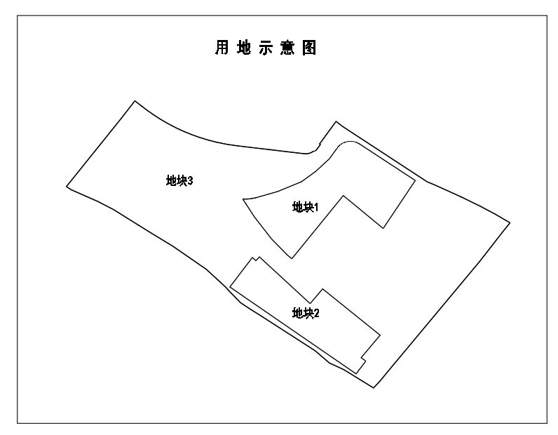
- 土地现状情况
改造涉及地块“二调”土地利用现状地类属建设用地13.7294公顷（137294.43平方米，折合205.94亩），属非建设用地0.0136公顷（136.19平方米，折合0.2亩）；涉及地块最新土地利用现状地类属建设用地13.7325公顷（137325.08平方米，折合205.99亩），属非建设用地0.0105公顷（105.22平方米，折合0.16亩）。不涉及边角地、夹心地、插花地、其他用地、征地留用地、与原“三旧”用地置换的“三旧”用地或其他存量建设用地、使用原“三旧”用地复垦产生的规模等。
改造范围内约有60栋建筑物，建筑面积约8万平方米，容积率为 0.37，均未办理规划报建手续，作工业厂房用途所用。改造前年产值约为6000万元（折合约40万元/亩），年税收约为240万元（折合约1.6万元/亩）。
该项目地块未被认定为闲置，不涉及抵押、历史文化资源要素等情况，不属于土壤环境潜在监管地块范围。
改造地块涉及历史违法使用土地10.3679公顷（103678.62平方米,折合155.52亩），已按规定落实违法用地处罚。
- 规划情况
改造地块符合国土空间总体规划、控制性详细规划，已纳入现行《中山市城市更新（“三旧”改造）专项规划（2020-2035）》。其中，在国土空间总体规划中，属城乡建设用地13.7431公顷（137430.62平方米，折合206.15亩）。在《中山市西部产业园小榄镇联丰聚新片区A单元规划》（中府函〔2024〕147号）中，改造地块用地性质为一类工业用地、城镇道路用地和公园绿地，其中一类工业用地面积9.9658公顷（99657.56平方米，折合约149.49亩）；城镇道路用地2.9435公顷（29435.39平方米，折合约44.15亩）；公园绿地0.8338（8337.67平方米，折合约12.51亩），规划容积率2.0-3.5，绿地率10-15%，建筑密度35-60%，生产性建筑高度≤50米，配套设施建筑高度≤100米。（以实际审批情况为准）

改造项目地块全部位于“三区三线”城镇开发边界内，符合工业用地保护线管控要求，且不涉及永久基本农田和生态保护红线、森林资源等管控要求。
二、改造意愿及安置补偿情况
（一）改造意愿情况
改造范围涉及联丰股联社1个权利主体，小榄镇人民政府已按照法律法规，就改造范围、土地现状、改造主体及拟改造情况等事项征询联丰股联社及农民集体意愿，并召开联丰联社股东代表会议进行表决，经联丰股联社股东代表会议三分之二以上股东代表表决，同意将改造地块由小榄镇人民政府征收集体土地，并将涉及土地、房屋纳入改造范围。
（二）补偿安置情况
改造项目范围内13.7431公顷（137430.62平方米,折合206.15亩）集体土地拟办理征收手续，拟采取现金方式补偿。总价值22423.5万元，其中包含土地所有权征收补偿费8013.59万元、土地使用权征收补偿款4617.32万元、地上建筑物补偿9792.59万元。具体补偿内容以实际审批的征收方案为准。
（三）开展社会稳定风险评估情况
改造地块涉及13.7431公顷（137430.62平方米,折合206.15亩）由小榄镇人民政府征收，已开展社会稳定风险评估，评估结果为低风险，由小榄镇人民政府、联丰股联社负责落实风险防范及化解措施。
三、改造主体及拟改造情况
根据有关规划要求，改造项目严格按照国土空间总体规划（2020-2035）、控制性详细规划管控要求实施建设。
改造项目属“工改工”政府整备项目，拟采取政府整备改造方式，拟实施全面改造。改造后将用于工业用途，拟引入以智能家电、高端装备、光电光学、灯饰照明等相关产品研发和生产产业为主的智能家居等产业。在符合规划条件论证的基础上，改造后项目的容积率不小于2.0，总建筑面积不小于199315.12平方米（不含不计容建筑面积）。项目不保留原有建筑，不申请分割销售。
项目相关情况符合国家《产业结构调整指导目录》《中山市涉挥发性有机物项目环保管理规定》和《中山市“三线一单”生态环境分区管控方案》。改造后年产值将达到89694万元（600万元/亩），年税收将达到4485万元（30元/亩）。
四、需办理的用地手续
（一）用地报批
改造项目范围内13.7431公顷（137430.62平方米，折合206.15亩）用地拟办理集体土地的转用及征收手续（具体以实际审批情况为准）。
未纳入图斑范围2.0898公顷（20897.6平方米，折合31.35亩）用地，其中规划为一类工业用地约0.6307公顷（6307.06平方米，折合9.46亩），采用“连改带征”模式，工业用地出让享受“三旧”改造收益分成（具体以实际审批情况为准）。
（二）土地供应
根据《中山市西部产业园小榄镇联丰聚新片区A单元规划》（中府函〔2024〕147号），将9.9658公顷（99657.56平方米，折合约149.49亩）一类工业用地由小榄镇人民政府采取公开出让方式按容积率2.0-3.5供地给改造主体；2.9435公顷（29435.39平方米，折合约44.15亩）道路用地、0.8338（8337.67平方米，折合约12.51亩）公园绿地拟采用划拨方式供地给小榄镇人民政府（具体以实际审批情况为准）。
五、资金筹措
公开出让的一类用地用地由公开出让确认的改造主体投入资金，按公开出让有关要求执行。划拨道路用地和公园绿地由小榄镇人民政府投入资金（具体资金投入以实际审批情况为准）。
六、开发时序
一类工业用地的具体开发时间、建设内容，按公开出让有关要求执行。规划道路用地和公园绿地的具体开发时间、建设内容，具体以实际审批情况为准。
七、实施监督
按公开出让有关要求执行。

